**Биомеханический анализ выполнения приёма Учи Мата в дзюдо**

**1. Постановка задачи**

Целью исследования является создание модели движений в тазобедренных суставах при выполнения броска Учи Мата в дзюдо для совершенствования спортивной подготовки.

**Задачи:**

1. Создать программу, оценивающую углы сгиба в основных суставах человека и возвращающей датасет в пригодном для анализа виде.
2. Произвести анализ аналогичных решений по теме исследования
3. Осуществить предварительный анализ полученных данных
4. Разработать модель и внедрить её в спортивную практику

**Актуальность**. Для совершенствования бросков в дзюдо используется метод биомеханического моделирования[1][2]. Бросок Учи-мата принадлежит группе популярных и результативных[3][4][5]. Он относится к группе бросков, выполняемых преимущественно ногами (内股, «бросок воздействием на внутреннюю поверхность бедра»). Соответственно для тренировки используются в основном упражнения, направленные на развитие атакующего движения ногой. При этом существуют мнения, что основной вклад в это движение вносит не нога, а движение туловища[6]. Это противоречие, не позволяющее однозначно создать эффективную тренировочную программу и обусловило актуальность нашей работы.

В качестве **метрик качества** модели выбраны **R2**, **RMSE** и оценка экспертами из области единоборств.

**2.** **Анализ**

**Аналогичные решения** для оценки позы человека с помощью компьютерного зрения были реализованы MediaPipe[7][8], для нашей работы мы использовали эту библиотеку как основу для определения координат точек на теле человека, затем методами аналитической геометрии и линейной алгебры получили величины интересующих нас углов, дополнительно добавив проверку на качество и устранив некачественные фреймы на стадии обработки для получения уже очищенных данных. Дополнительно было добавлено формирование датасета с интересующими нас углами[9]. Решения по биомеханическому исследованию броска на основе измерения углов были посвящены сохранению собственной устойчивости и нарушению равновесия соперника[10][11], а так же времени фаз броска и угла сгиба в колене и бедре атакующей ноги[12], чаще всего исследователи ограничивались просто оценкой соотношения времени фаз броска и положения центра тяжести для оценки устойчивости[13].

Полученный с помощью программы[14] набор данных содержал[15] значения углов за 1039 временных промежутков, все данные были значимыми и пропуски были отсеяны на этапе получения данных. Для анализа был сформирован выборочный датасет содержащий только угол между туловищем и левым бедром (показатель наклона, вклада туловища в исполнение броска) и между туловищем и правым бедром (показатель активности атакующей ноги) (рис.1).

**3. Методика решения**

Получив набор данных с помощью созданной программы, мы произвели визуализацию необработанных данных.

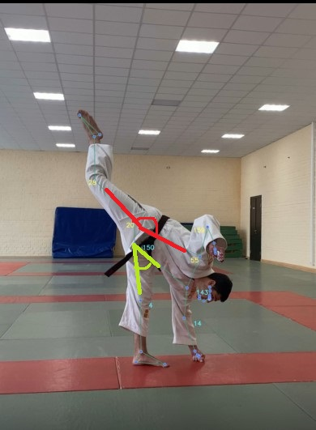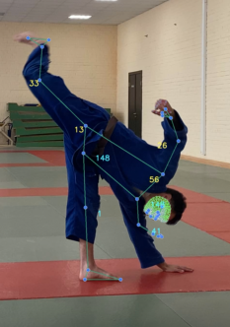

Рис.1 – Красным цветом изображён угол атакующей ноги, жёлтым – угол наклона

Визуализация серии бросков показала наличие явных паттернов движения (рис.2)

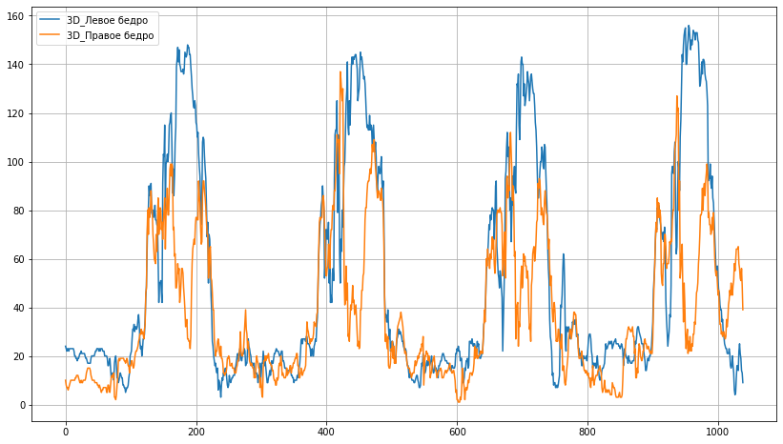

Рис.2 – Диаграмма амплитуды движения нижних конечностей при выполнении четырёх бросков

Между бросками происходило не относящееся к ним движение, которое создавало выбросы, поэтому было принято решение разделить серию бросков на отдельные для защиты от выбросов (рис.3).

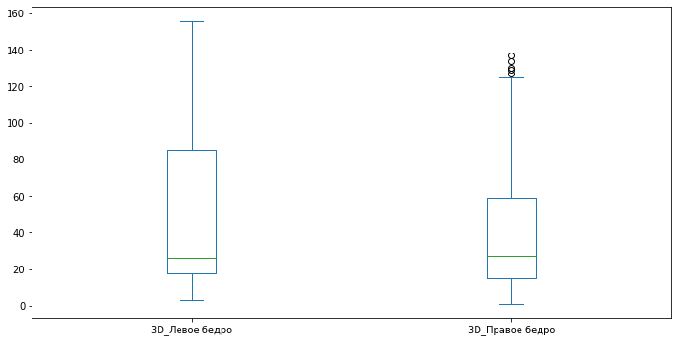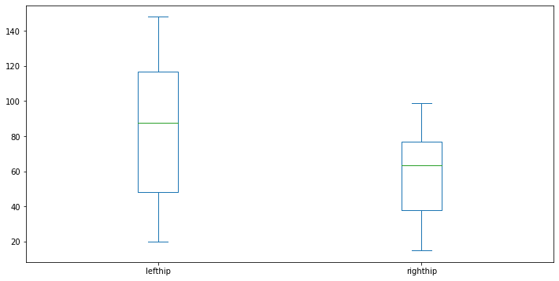

Рис.3 – Диаграммы серии и отдельного броска (выбросы исчезли, распределение стало более равномерным)

Были получены описательные статистики серии бросков (табл. 1) Как можно заметить, существуют отличия как между значениями статистик угла между туловищем левым и правым бедром в каждом из бросков серии, так и между сквозными значениями этих углов между отдельными бросками.

Таблица1. Описательные статистики амплитуды движения нижних конечностей при выполнении Учи Мата

|  |  |  |  |  |  |  |  |  |
| --- | --- | --- | --- | --- | --- | --- | --- | --- |
|  | 1-й бросок | | 2-й бросок | | 3-й бросок | | 4-й бросок | |
| Левое бедро | Правое бедро | Левое бедро | Правое бедро | Левое бедро | Правое бедро | Левое бедро | Правое бедро |
| Среднее значение, mean | 85.81 | 58.24 | 82.18 | 60.72 | 76.70 | 56.69 | 89.47 | 58.45 |
| Стандартное отклонение, std | 40.39 | 23.43 | 41.35 | 31.38 | 40.13 | 23.89 | 45.60 | 25.20 |
| Минимум, min | 20 | 15 | 18 | 15 | 7 | 8 | 21 | 21 |
| Процентиль 25% | 48.25 | 38 | 42 | 31 | 45 | 37.75 | 49 | 34 |
| Процентиль 50% | 87.5 | 63.5 | 87 | 56 | 80 | 59 | 85 | 58 |
| Процентиль 75% | 116.75 | 77 | 115 | 87 | 106.25 | 76.5 | 140 | 77 |
| Максимум, max | 148 | 99 | 145 | 137 | 143 | 112 | 156 | 127 |

Для изучения значимости этих различий нами был применён H-критерий Краскела — Уоллиса, который относится к дисперсионному анализу и показывает нам равенство медиан в нескольких выборках, что достаточно хорошо подходит к анализу наших данных (таблица 2).

Таблица 2. Корреляция и статистическая оценка достоверности различий амплитуды движений бедра при выполнении Учи Мата.

|  |  |  |  |
| --- | --- | --- | --- |
| Измерение выполнения серии 4-х приёмов | Угол между левым бедром и туловищем | Угол между правым бедром и туловищем | Сравнение амплитуд движений ногой и туловищем |
| Коэффициент корреляции (Пирсон) | - | - | 0.32 |
| H-критерий Краскела — Уоллиса | 3.482 | 0.856, | 71.483 |
| Достоверность различий | нет  (p=0.175) | нет  (p=0.652) | **р≤0,001**  (p=0.0001) |

Наличие корреляции и высокая объяснительная способность регрессионных моделей были основой для применения их в исследовании (рис.4).

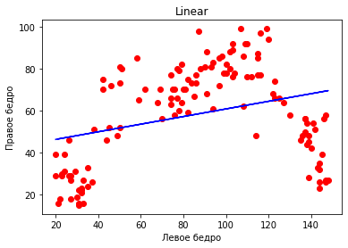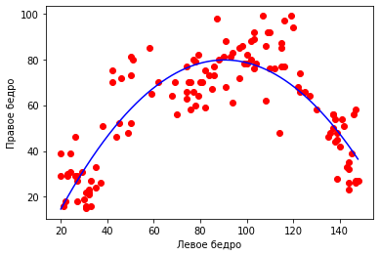

Рис.4 – Линии линейной (а) и полиномиальной (в) регрессии

Линейная регрессия даже визуально не соответствует характеру распределения наших данных, поэтому было принято решение использовать полином второй степени, так как при повышении степени полинома значительно снижается объяснительная способность модели, а выигрыш в нашем случае составляет только сотые доли R2. Однако было принято решения попытаться улучшить целевые метрики **R2** = 0,73, **RMSE** = 12,22 и первый шаг был в отсечении из набора точек тех, которые отражали возврат в стойку после выполнения активной фазы броска. Была принята гипотеза, что возвратное движение несмотря на соответствие траектории активной части. При этом основная метрика ухудшилась **R2** = 0,69, но среднеквадратичная ошибка наоборот немного улучшилась **RMSE** = 12,01. При просмотре графика было сделано наблюдение, что происходит достаточно резкое колебание, которое может быть вызвано как ошибками измерения, так и просто пропущенными (бракованными) фреймами в видеозаписи. Поэтому было принято решение об использовании экспоненциального сглаживания, которое применяется как для улучшения данных временных рядов, так и при обработке сигнала (рис.5).

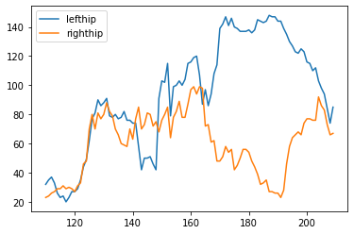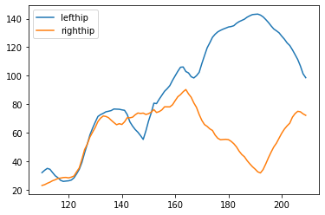

Рис.5 – Активная часть первого броска до (а) и после (в) сглаживания

В результате была получена зависимость ещё более похожая на квадратичную и сохраняющая тенденции исходной (рис. 6)

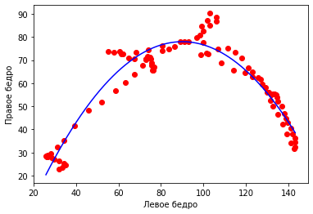

Рис.6 –Полиномиальная регрессия после сглаживания

Целевые метрики **R2** = 0,91, **RMSE** = 5,68 оказались лучшими среди всех предыдущих при сохранении тенденций, имеющихся в сырых данных.

1. **Результаты**

В результате была получена модель, которая показала искомое соотношение амплитуды наклона туловища от маха атакующей ноги. В результате оценки продуктивности модели были получены следующие целевые метрики **R2** = 0,91, **RMSE** = 5,68, что является достаточным для целей спортивной подготовки. Квадратичная зависимость является показателем того, что согласно вычисленной производной скорость движения атакующей ноги примерно в два раза превышает наклон туловища в начале движения, в тоже время амплитуда движения туловища больше. Это позволяет применять полученные результаты к тренировке спортсменов, не проводя дополнительных измерений их индивидуальных характеристик за исключением значительно отличающихся от нормальной длины ног или длины туловища.

По результатам работы был получен патент на программу оценки углов, опубликована статья и результаты внедрены в работу Российского университета спорта.

1. **Выводы и заключение**

* Наклон туловища и мах атакующей ноги вносят различный и несравнимый вклад в успешное выполнение броска Учи-мата в дзюдо и однозначно отнести его к броскам выполняемым в основном ногами и туловищем возможно только при определении приоритета в оценке быстроты или амплитуды, силы.
* Соотношение амплитуд наклона и маха ногой при выполнении Учи-мата может быть описано полиномом второй степени
* При подборе упражнений необходимо соблюдать направленность тренировки мышц туловища на достижение силы и гибкости, а мышц ног на достижение быстроты причём нога должна двигаться в два раза быстрее туловища.

Дальнейшее улучшение может заключаться в добавлении оценки поворота плеч относительно таза, так называемый X-factor. Это вращательное движение может иметь значительный вклад в эффективность броска, но на текущий момент времени оно исследуется в других видах спорта[16].

1. Andres Robert, Don Chaffing Validation of a biodynamic model of pushing and pulling

   J. Biomechanics (1991) Vol. 24, No. 11. pp. 1033-1045. <https://deepblue.lib.umich.edu/bitstream/handle/2027.42/29656/0000745.pdf?sequence=1>
2. Judo Combat: Time-Motion Analysis And Biomechanical Approach <https://www.researchgate.net/publication/351110989_Judo_Combat_Time-Motion_Analysis_And_Biomechanical_Approach?enrichId=rgreq-4f54c92760e5921b3beff9906ad3385a-XXX&enrichSource=Y292ZXJQYWdlOzM1MTExMDk4OTtBUzoxMDE3MTk3NzU3NDcyNzcyQDE2MTk1MzAyNTI1MzA%3D&el=1_x_3&_esc=publicationCoverPdf>
3. Marek A., Sterkowicz-Przybycień K. The efficiency of tactical and technical actions of the national teams of Japan and Russia at the World Championships in Judo (2013, 2014 and 2015) //Biomedical Human Kinetics. – 2018. – Т. 10. – №. 1. – С. 45. DOI:10.1515/bhk-2018-0008 <https://www.researchgate.net/publication/323421462_The_efficiency_of_tactical_and_technical_actions_of_the_national_teams_of_Japan_and_Russia_at_the_World_Championships_in_Judo_2013_2014_and_2015>
4. Gourlay Uvesten F. TEKNISK KARTLÄGGNING AV JUDO: EN ANALYS AV DAMJUNIORERS JUDO: дис. – Linnaeus University, 2022 <https://lnu.diva-portal.org/smash/get/diva2:1675938/FULLTEXT01.pdf>
5. Adam M. A profile of Paweł Nastula’s individual technical-tactical preparation //Archives of Budo Science of Martial Arts and Extreme Sports. – 2013. – Т. 9. – С. 69-75 <https://smaes.archbudo.com/view/abstract/id/10752>
6. Kudo K. Judo in Action - Throwing Technique. – Japan Publications Trading Company, 1967.- 128 p. ISBN 10: 0870400746 ISBN 13: 9780870400742
7. <https://google.github.io/mediapipe/>
8. <https://colab.research.google.com/drive/16UOYQ9hPM6L5tkq7oQBl1ULJ8xuK5Lae?usp=sharing>
9. <https://github.com/vn322/Sport-University/blob/main/ACADEM_pose.py>
10. Kim E. H., Cho D. H., Kwon M. S. A Kinematic Analysis of Uchi-mata (inner thigh reaping throw) by Kumi-kata types in Judo //Korean Journal of Sport Biomechanics. – 2002. – Т. 12. – №. 1. – С. 63-87. <http://koreascience.or.kr/article/JAKO200220163389537.page>
11. Suarez G. R., Davila M. G., Puche P. P. Análisis de factores biomecánicos y comportamentales relacionados con la efectividad del uchi mata, ejecutado por judokas de alto rendimiento //Universidad de Granada. – 2002. <http://viref.udea.edu.co/contenido/pdf/012_analisis_biomecanicos_uchi_mata.pdf>
12. Kim, E. H., Yoon, H., Kim, S. S., & Chung, C. W. (2005). Biomechanical traits analysis when performing of judo Uchimata by posture and voluntary resistance levels of uke. In ISBS-Conference Proceedings Archive. <https://ojs.ub.uni-konstanz.de/cpa/article/view/1158>
13. Minamitani N. et al. Biomechanical properties of judo throwing technique, uchimata, especially for newly developed flamingo technique //ISBS-Conference Proceedings Archive. – 1988. <https://ojs.ub.uni-konstanz.de/cpa/article/view/1807>
14. <https://github.com/vn322/Sport-University/blob/main/ACADEM_pose.py>
15. <https://github.com/vn322/Sport-University/blob/main/Judo_Uchi_Mata1.ipynb>
16. An J., Wulf G., Kim S. Increased carry distance and X-factor stretch in golf through an external focus of attention //Journal of Motor Learning and Development. – 2013. – Т. 1. – №. 1. – С. 2-11. <https://gwulf.faculty.unlv.edu/wp-content/uploads/2014/05/An-Wulf-Kim-2013.pdf>